Гексы — это шестиугольники (чаще в виде сот), в которых представлены знания по определенному аспекту. Каждый из шестиугольников присоединяется к другому благодаря понятийным связям. При помощи гексов можно представить информарцию в виде причинно-следственных связей. Например:
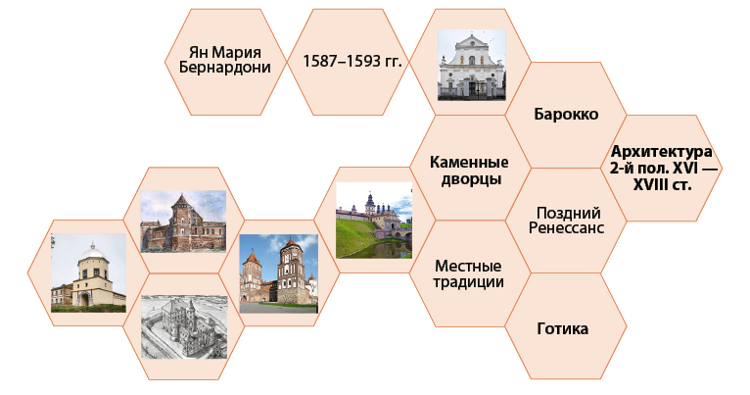

Приём «РАФТ»
Используется на стадии рефлексии.
Цель: развитие культуры письменной речи, умения аргументированно высказывать свою позицию.
Название «РАФТ» (по К. Санте) представляет собой аббревиатуру:
Р - роль
А - аудитория
Ф – форма
Т - тема.
А) Идея состоит в том, что пишущий выбирает для себя некую роль, т.е. пишет текст не от своего лица, а от имени персонажа (князь, рыцарь, крестьянин, воин и т.д.).
Б) Выбираем, для кого будем писать.
В) Определяем стиль создаваемого текста (письмо, заметка в газету, жалоба чиновнику, листовка, дневник и т. д.)
Г) Указывается тема, которая описывается в тексте.

